**PENGEMBANGAN SOAL UNTUK MENGUKUR KEMAMPUAN BERPIKIR TINGKAT TINGGI**

**PADA MATERI PELUANG**

**TINGKAT SMP**

**SKRIPSI**

**Oleh :**

**RESTI YOLANDA**

**NPM. 171114002**



**PRODI PENDIDIKAN MATEMATIKA**

**FAKULTAS KEGURUAN DAN ILMU PENDIDIKAN**

**UNIVERSITAS MUSLIM NUSANTARA**

**AL WASHLIYAH**

**MEDAN**

**2021**

**PENGEMBANGAN SOAL UNTUK MENGUKUR KEMAMPUAN BERPIKIR TINGKAT TINGGI**

**PADA MATERI PELUANG**

**TINGKAT SMP**

**Skripsi ini diajukan sebagai syarat untuk memperoleh gelar Sarjana Pendidikan pada Program Studi Pendidikan Matematika**

**Oleh :**

**RESTI YOLANDA**

**NPM. 171114002**



**PRODI PENDIDIKAN MATEMATIKA**

**FAKULTAS KEGURUAN DAN ILMU PENDIDIKAN**

**UNIVERSITAS MUSLIM NUSANTARA**

**AL WASHLIYAH**

**MEDAN**

2021

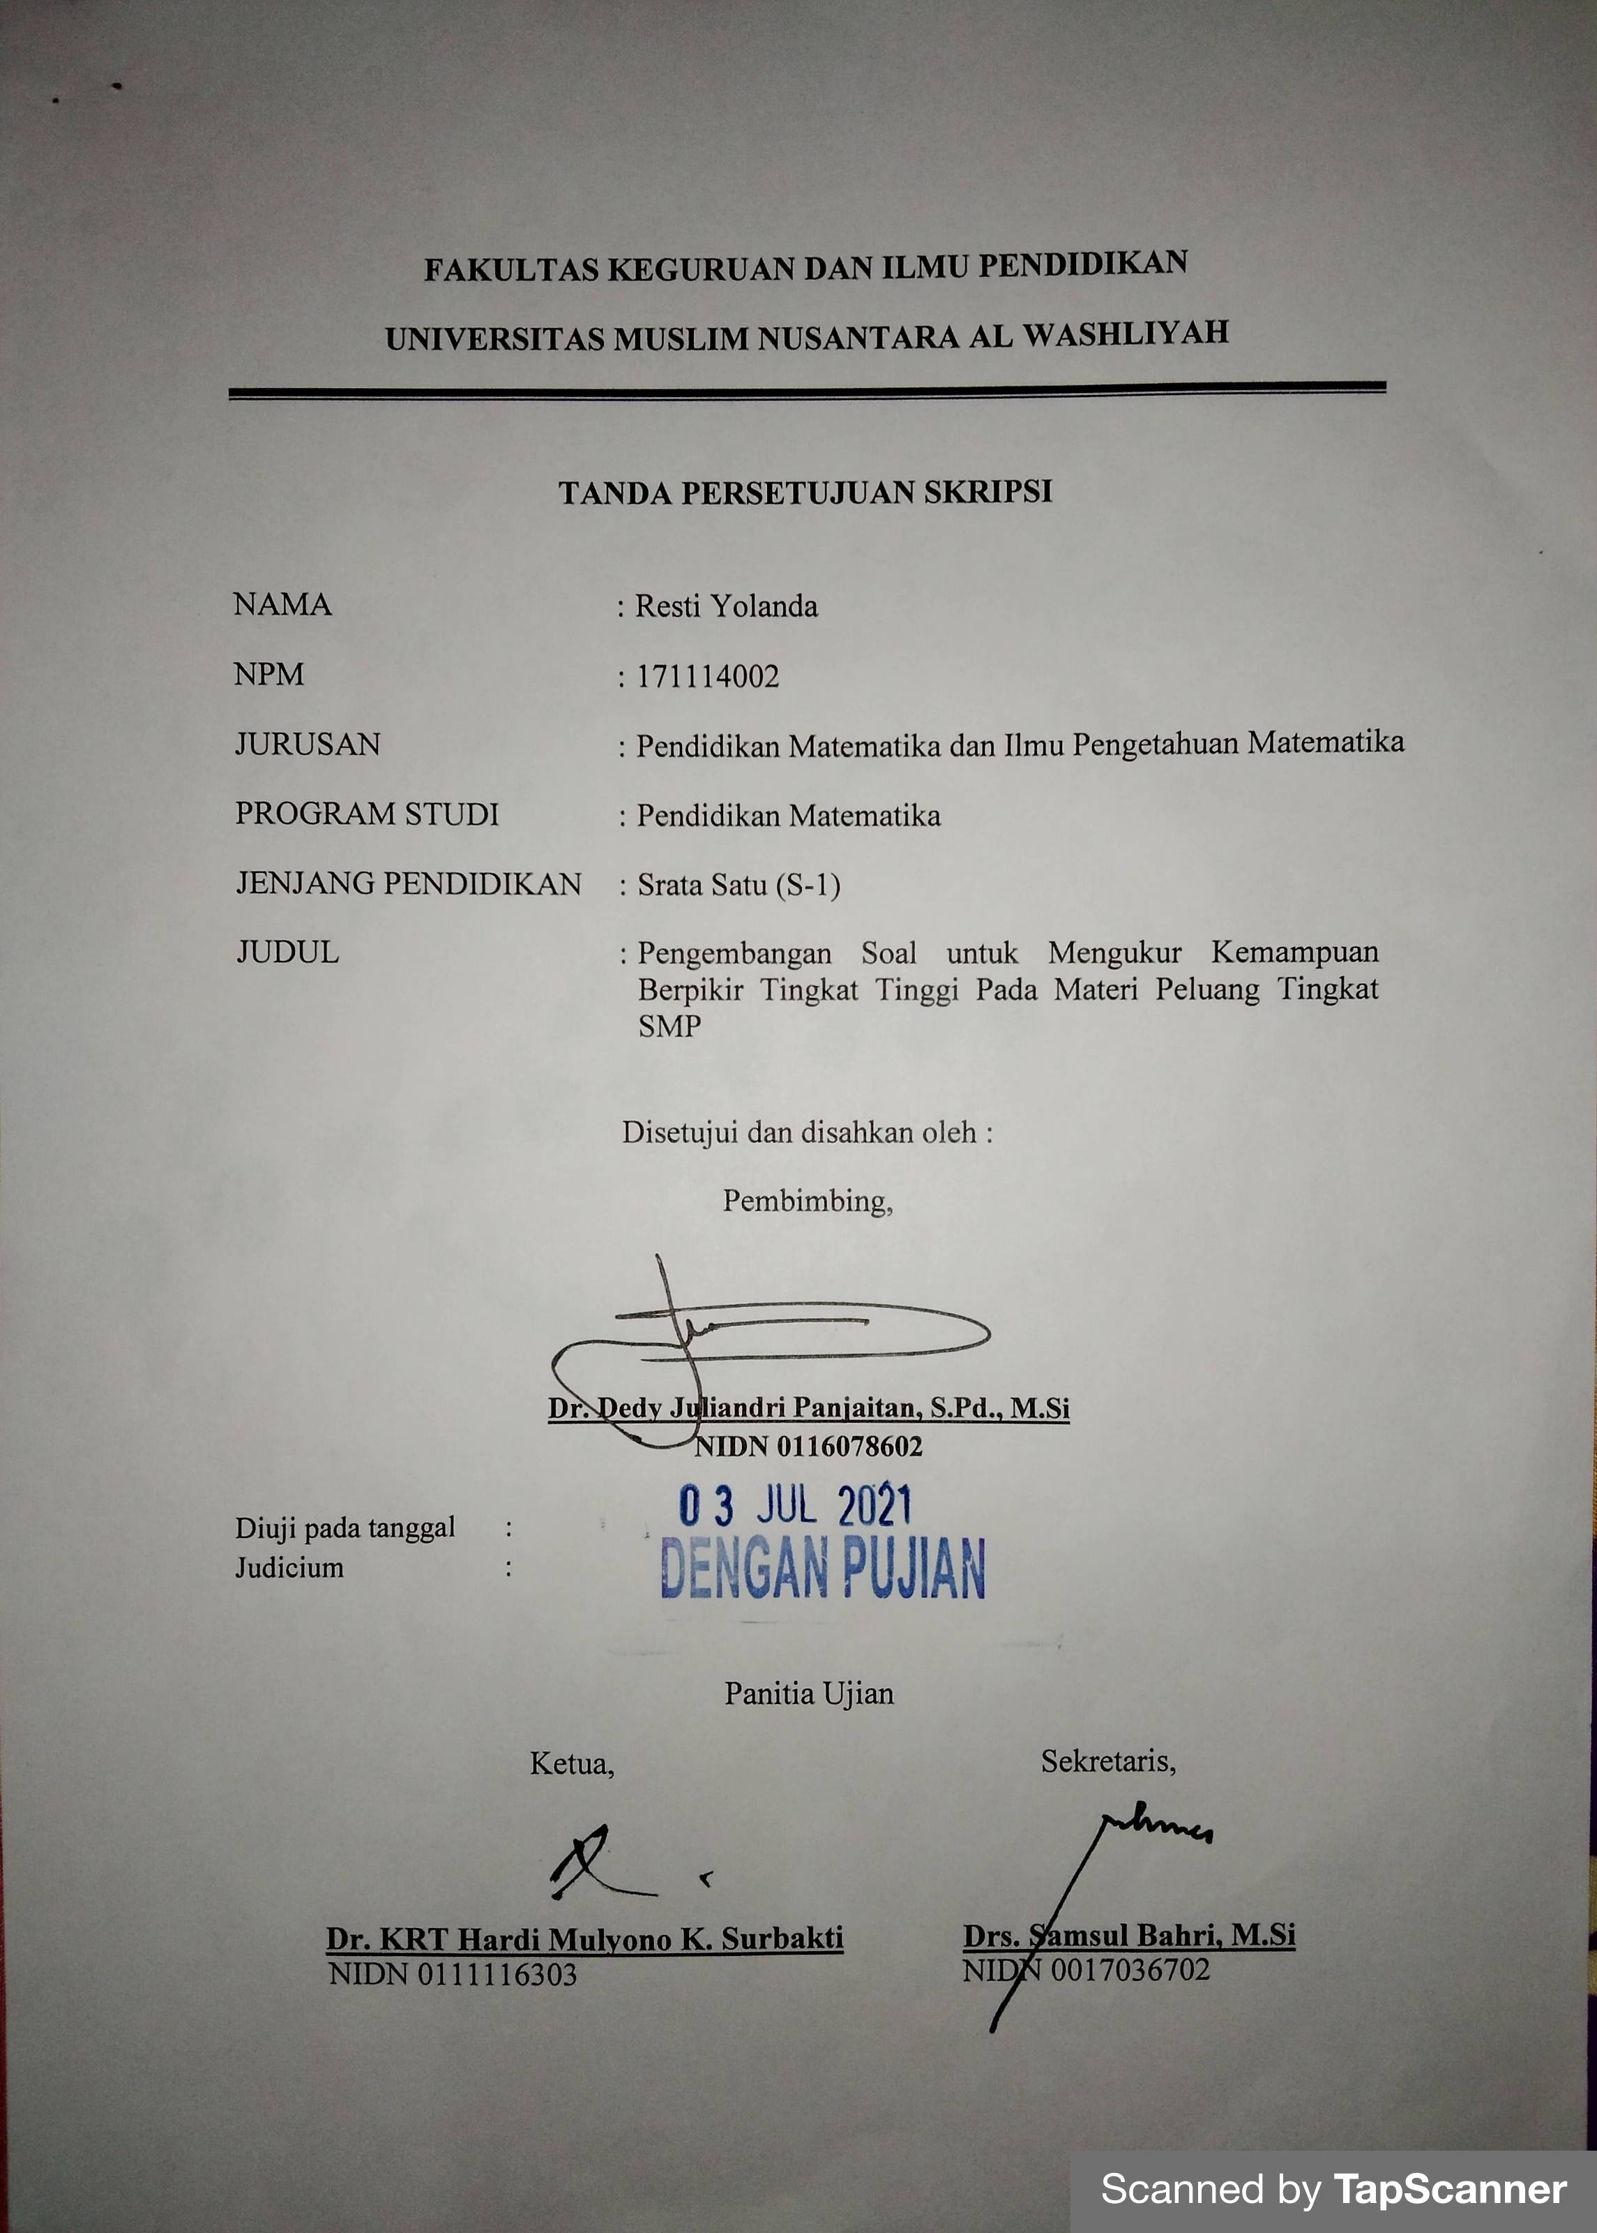

**ABSTRAK**

**PENGEMBANGAN SOAL UNTUK MENGUKUR**

**KEMAMPUAN BERPIKIR TINGKAT TINGGI**

**PADA MATERI PELUANG**

**TINGKAT SMP**

Penelitian pengembangan soal ini bertujuan untuk mengetahui kemampuan berpikir tingkatitinggi siswa Tingkat SMP pada materi peluang melalui pengembangan soal. Populasi penelitian ini yakni siswa SMP Swasta Sinar Harapan Beringin dengan subjek uji coba sebelum kelapangan adalah siswa kelas 8A-2 dan subjek uji coba lapangan siswa kelas 8A-4. Metode yang digunakan adalah penelitian pengembangan dengan menggunakan model penelitian dari Baker and Schutz, instrument pengumpulan data yang digunakan dalam penelitian ini adalah menggunakan tes tertulis berupa soal.

Berdasarkan lembar validasi yang telah divalidkan oleh beberapa orang ahli dibidangnya menyatakan bahwa soal yang digunakan sudah valid dan dapat dipergunakan dilapangan. Sehingga(diharapkanisetiap siswa memiliki kemampuan)berpikiritingkat tinggi agar dapat menyelesaikan soal-soal dalam bentuk penelaran atau soal-soal berpikir kritis dan kreatif Untuk itu pentingnya guru mengubah konsep soal-soal yang akan diberikan kepada siswa agar siswa tidak hanya terfokus atau mengandalkan pada daya ingat yang dimilikinya saja, karena soal-soal yang penyelesaiannya membutuhkan penalaran dan analisis dapat meningkatkan kemampuan berpikir tingkat tinggi, sehingga masing-masing siswa dapat dilatih dan dibiasakan untuk menjawab soal-soal yang bentuknya menggunakan penalaran dalam proses memecahkan suatu permasalahan.

Untuk mewujudkan agar siswa memiliki kemampuan berpikir tingkat tinggi perlu adanya pengembangan yang harus dilakukan agar pola pikir siswa semakin berkembang. Pengembangan dalam pendidikan adalah proses yang dilakukan untuk mengembangkan dan memvalidasi suatu produk matematika agar dapat meningkatkan daya penalaran siswa dalam menjawab soal matematika, selain dapat meningatkan daya penalaran siswa juga dituntut agar dapat menganalisis dan mengevaluasi soal yang akan dijawab.

**Kata kunci**: Pengembangan soal, Kemampuan Berpikir Tingkat Tinggi, Peluang, SMP, Bernalar

***ABSTRACT***

***DEVELOPMENT OF QUESTIONS TO MEASURE HIGH-LEVEL***

***THINKING ABILITY IN JUNIOR HIGH SCHOOL LEVEL***

***OF OPPORTUNITY MATERIALS***

*The objective of the Research on the development of questions was to know the ability to think of high level junior high school students on the opportunity's material through the development of questions. The population of this Research was students of SMP SwastaSinarHarapanBeringin with test subjects before spaciousness is grade 8A-2 students and field test subjects of grade 8A-4 students. The method used was development research using a research model from Baker and Schutz, the instrument used in this Research was using a written test in the form of a question.*

*The validation sheet that some experts in their field had validated stated that the problem used is valid and can be used in the field. So (expected every student has the ability) to think high to solve problems in the form of reasoning or critical and creative thinking questions. For that, the importance of teachers changes the concept of questions that will be given to students so that students do not only focus or rely on the memory they have because the problems that are solved require reasoning. Analysis can improve the ability to think at high levels so that each student can be trained and used to answer questions that form using reasoning to solve a problem.*

*To acquire higher-order thinking skills, there needs to be a development that must be done to develop the student's mindset. Development in education is a process that is done to develop and validate a mathematical product in order to improve the reasoning power of students in answering math problems. In addition to reminding the reasoning power of students are also required to be able to analyze and evaluate the questions to be answered.*

*Keywords: Question Development, High-Level Thinking Ability, Opportunity, Junior High School, Reasoning*